TICK8519 – Cancelación de semestre extemporáneo Estudiante CARDONA ORREGO OSCAR DAVID Codigo Estudiante: 1008635
Se consulta el histórico del estudiante encontrando los siguientes 3 registros para el período académico 2014_1
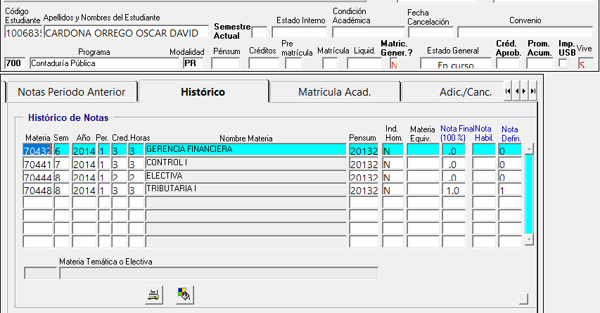
Se consulta por base de datos y se encuentran los mismos 4 registros, tanto en la matrícula actual como en el histórico.
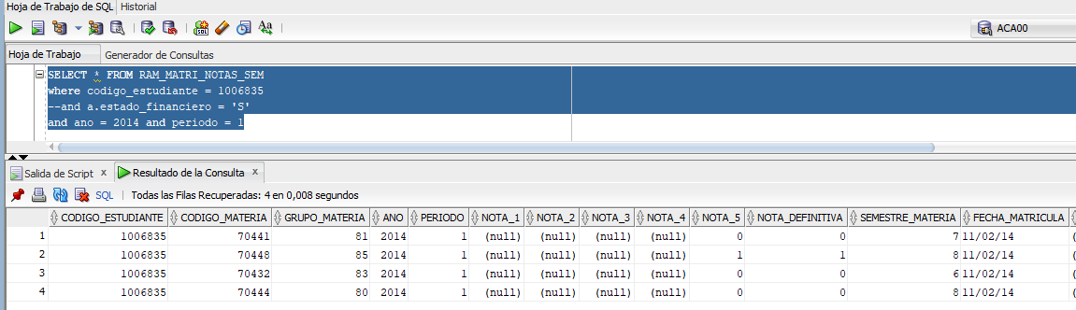
Se consulta el histórico de notas, donde se observa que a la fecha actual (01/01/2026) ya se habían trasladado las notas
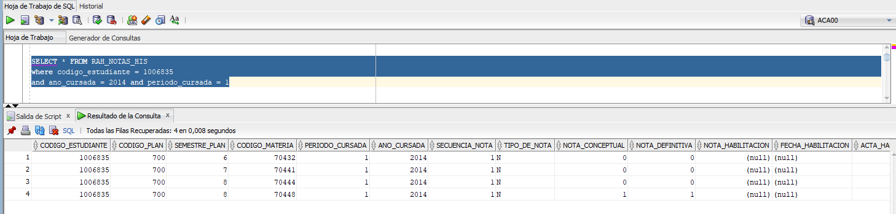

Se procede a cancelar el semestre desde la aplicación, para lo cual se cambia la fecha del proceso Semestre académico a 2014/1 previamente, aclarando que esto no borra lo del histórico por ser un proceso atípico
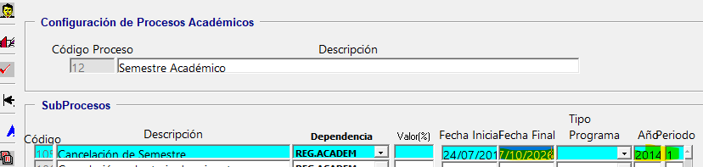
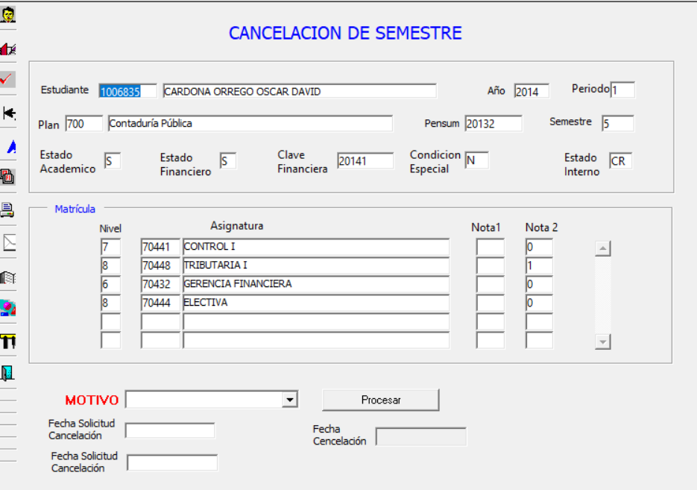
Se ejecuta la acción con fecha de 20/01/2026.
Se consulta de nuevo el estudiante y se observa que ya no tiene registros en la matrícula para el 2014_1
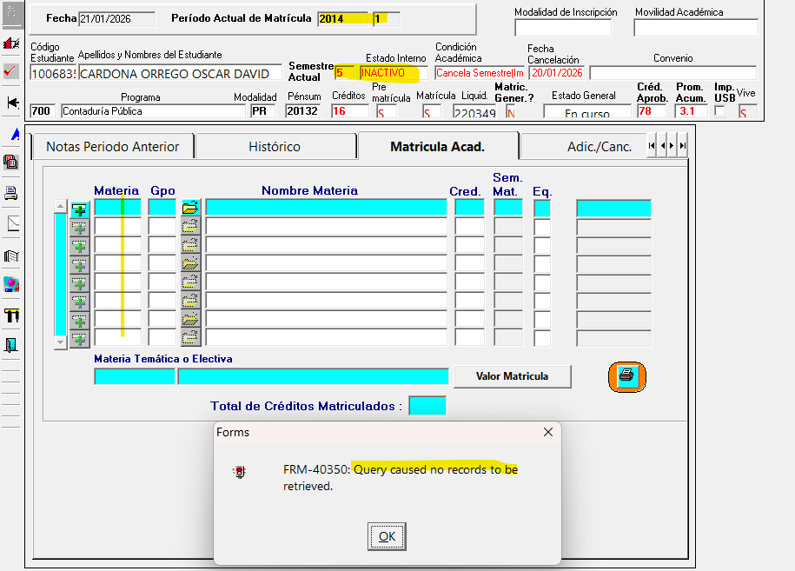
Se procede a consultar y eliminar los 4 registros del históricos por base de datos, por ser una caso especial.
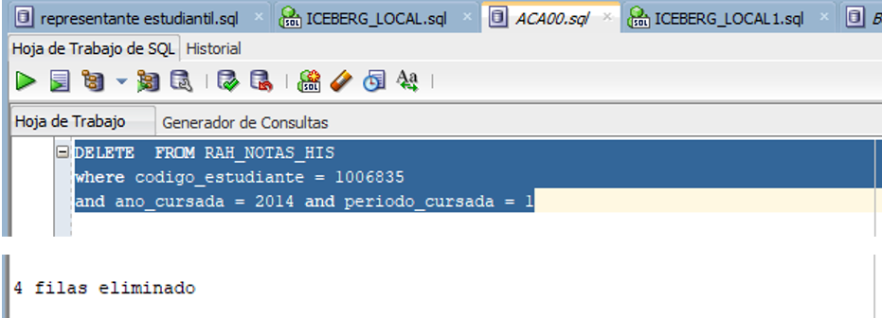
Se consulta de nuevo el histórico del estudiante por el sistema, y no se encuentra ningún registro para el período 2014_1.
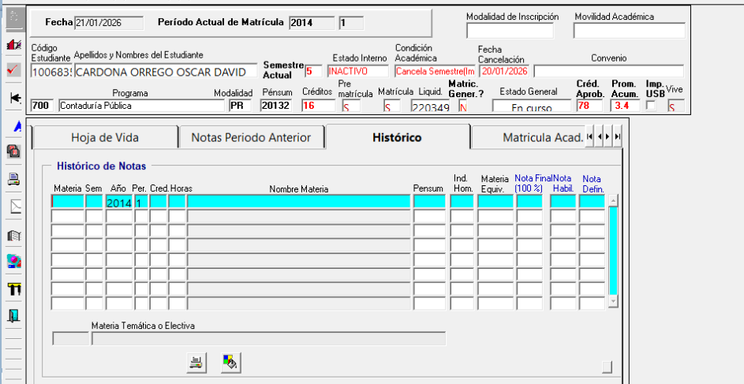
Quedando concluido la cancelación académica, para que las notas no impacten en sus promedios.

NOTA: Para el tema financiero se debe escalar al área de cartera para la respectiva validación

